(7,6) _ _ / _ _ _ _
Je fais….
(9,3) _ _ _ / _ _ _ _ _ _ _ _ _ _
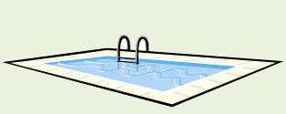
(14,5) _ _ / _ _ _ _ _ / _ / _ _ _ _ _
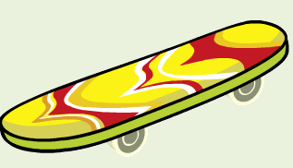
(4,7) _ _ / _ _ _ _
de la natation
(8,1) _ _ / _ _ _ _ _ _
du skate
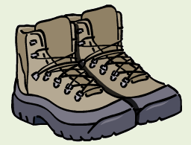
(12,2) _ _ / _ _ / _ _ _ _ _ _ _ _
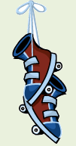
(3,5) _ _ / _ _ / _ _ _ _ _ _ _ _ _ _ _
(10,7) _ _ / _’_ _ _ _ _ _ _ _ _
des promenades
(12,7) _ _ / _ _ _ _ _
du roller
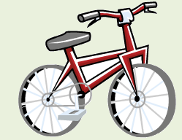
(3,3) _ _ / _ _ _ _ _ _ _
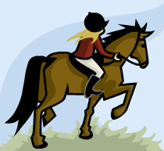
(9,6) _ _ / _ _ / _ _ _ _ _
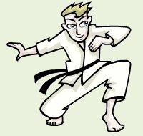
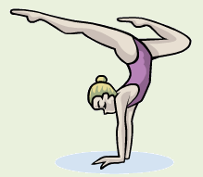
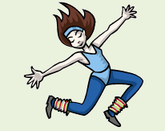
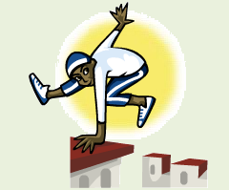
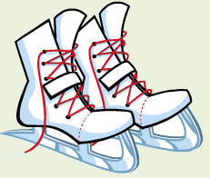
du vélo
du judo
de l’équitation
de la gymnastique
de la danse
du parkour
du patin à glace

(7,6) je fais du vélo
(9,3) je fais des promenades
(14,5) je fais du patin à glace
(4,7) je fais du judo
(8,1) je fais du roller
(12,2) je fais de la natation
(3,5) je fais de la gymnastique
(10,7) je fais de l’équitation
(12,7) je fais du skate
(3,3) je fais du parkour
(9,6) je fais de la danse

